Комплексы на основе 2,2’-бипиридил-6,6’-дикарбоновой кислоты
Александрова Ю.В.¹, Харчева А.В.²
¹Студент
²Аспирант
¹Московский технологический университет, Институт тонких химических технологий, естественно-научный факультет, Москва, Россия
²Московский Государственный Университет им. М.В. Ломоносова, физический факультет, Москва, Россия
E-mail: yulya_aleksandrova_93@bk.ru

Комплексы f-элементов на сегодняшний момент являются перспективными и устойчивыми красителями для иммунофлуоресцентного анализа в биомедицинских исследованиях, так как обладают высокой яркостью и длительным временем жизни их свечения. Люминесцентные свойства этих координационных соединений обеспечиваются строением органического лиганда. В данной работе были синтезированы комплексы европия (Eu) с фосфорорганическими лигандами из амидов гетероциклических кислот, так как данные лиганды хорошо связывают ионы редкоземельных элементов.
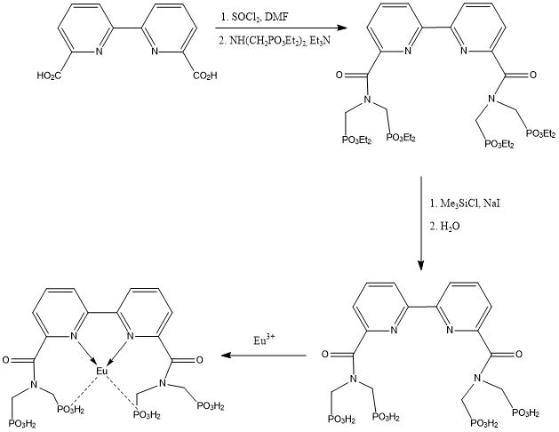
Лиганды были получены путем ацилирования вторичных аминов хлорангидридами гетероциклических кислот. Фосфорсодержащее соединение подвергалось гидролизу с помощью (CH₃)₃SiCl/NaI с последующей обработкой водой.
Строение полученных соединений было установлено на основании спектров ЯМР ¹H, ¹³C ,³¹P , ИК и масс-спектрометрии.
Было изучено взаимодействие полученных диамидов с нитратами и трифторацетатами трехвалентых лантаноидов, изучены фотофизические свойства синтезированных комплексов. В УФ области располагается максимум оптической плотности в растворах комплексов. Спектры люминесценции содержат максимумы, характерные для иона редкоземельного элемента – 615 нм для европия (Eu). Комплекс нитрата европия Eu(NO₃)₃ с лигандом на основе 2,2’-бипиридила в растворе метанола имеет квантовый выход 36%, но при добавлении воды падает до 15%. А дальнейшее разбавление спирта водой не изменяет квантового выход комплекса.

